Қазақстан Республикасының Министерство

Білім және ғылым образования и науки

министрлігі Республики Казахстан

Д. Серікбаев атындағы ВКГТУ

ШҚМТУ им. Д. Серикбаева

УТВЕРЖДАЮ
И.о. декана ФИТиБ
Декан ФИТиБ
__________М.Кылышканов

ИНСТРУМЕНТАЛЬНЫЕ СРЕДСТВА РАЗРАБОТКИ ПРОГРАММ. МЕТОДОЛОГИЯ СЕМАНТИЧЕСКОГО МОДЕЛИРОВАНИЯ ДАННЫХ IDEF1X

Методические указания для выполнения лабораторных работ и самостоятельной работы по дисциплине «Инструментальные средства разработки программ» для специальности 5В070400 – «Вычислительная техника и программное обеспечение»

Өскемен
Усть-Каменогорск
2015

Методические указания разработаны на кафедре «Информационные системы и компьютерное моделирование» на основании Государственного общеобязательного стандарта образования РК ГОСО РК 5.04.019 - 2011 Высшее образование. Бакалавриат, Рабочего учебного плана, Типовой учебной программы и Модульной образовательной программы специальности.

Обсуждены на заседании кафедры «Информационные системы и компьютерное моделирование»

Зав. кафедрой Н.Денисова

Протокол № ____ от ____ ____________ 2015

Одобрен учебно – методическим советом ФИТиБ

Председатель Г.Уазырханова

Протокол № ____ от ____ ____________ 2015

Разработали
доцент кафедры Т.Балова
старший преподаватель кафедры И.Увалиева

Нормоконтролёр И.Фазылова

СОДЕРЖАНИЕ

1 | Методология семантического моделирования данных IDEF1X
1.1 | Основные понятия и определения методологии IDEF1X
1.2 | Общая характеристика CA ERwin Data Modeler
1.3 | Описание инструментальной среды CA ERwin Data Modeler
1.4 | Построение модели IDEF1Х в ERwin
2 | Создание сообщений о составе модели IDEF1Х и работа с отчётами в ERwin
2.1 | Создание сообщений о составе модели в ERwin
2.2 | Построение шаблона отчёта средствами Report Builder | С
3 | Лабораторная работа №3 «Разработка IDEF1X модели в среде ERwin»
3.1 | Цель и задачи лабораторной работы
3.2 | Порядок выполнения и защиты лабораторной работы
3.3 | Методические указания к СРОП и СРО по теме «Создание отчётов в ERwin»
3.4 | Контрольные вопросы для защиты лабораторной работы №3 и самопроверки
4 | Список литературы

1 МЕТОДОЛОГИЯ СЕМАНТИЧЕСКОГО МОДЕЛИРОВАНИЯ ДАННЫХ IDEF1X

1.1 Основные понятия и определения методологии IDEF1X

1.1.1 Методология семантического моделирования данных IDEF1X (Integration Definition method for Semantic Data Modeling) в стандарте IEEE [1] названа методологией концептуального моделирования, которая расширяет средствами автоматизации методологию информационного моделирования систем IDEF1.
Методология IDEF1 предназначена для отображения структуры и содержания информационных потоков, необходимых для поддержки функций процесса или системы. Методология IDEF1 основана на реляционной теории Кодда и использовании ERD диаграмм Чена (Entity-Relationship Diagrams, диаграммы «Сущность - Связь»), обеспечивает создание модели данных, эквивалентной реляционной модели в третьей нормальной форме.
Под информационной моделью или моделью данных понимается графическое и текстовое представление результатов анализа предметной области, которое идентифицирует данные, используемые процессом или системой для целевого обеспечения информационных потребностей при реализации функций и задач, управлении стратегией развития и оценке результатов.
Целью информационного моделирования (моделирования данных) является идентификация сущностей, составляющих предметную область, и связей между ними. Результатом информационного моделирования является информационная модель предметной области, содержащая сущности, их атрибуты и отражающая взаимосвязи между сущностями.
В соответствии со стандартом IEEE основными понятиями IDEF1X являются:
- сущности (Entities), которые подразделяются на два вида:
1) независимые сущности (Identifier-Independent Entities);
2) зависимые сущности (Identifier-Dependent Entities);
- атрибуты/ключи (Attributes/Keys), которые подразделяются на четыре вида:
1) атрибуты (Attributes);
2) первичные ключи (Primary Keys);
3) альтернативные ключи (Alternate Keys);
4) внешние ключи (Foreign Keys);
- связи (Relationships), которые подразделяются на четыре вида:
1) идентифицирующие соединительные связи (Identifying Connection Relationships);
2) неидентифицирующие соединительные связи (Non-Identifying Connection Relationships);
3) связи категоризации (Categorization Relationships);
4) неспецифические связи (Non-Specific Relationships);
- текстовые комментарии (Notes).
Информационное моделирование используется при проектировании баз данных.

1.1.2 Под сущностью (Entities) в информационном моделировании подразумевается представление множества реальных или абстрактных объектов предметной области, информация о котором подлежит хранению, поскольку имеет существенное значение для функционирования процессов рассматриваемой предметной области.
Основные свойства сущности:
- обладает одним или несколькими атрибутами, которые однозначно идентифицируют каждый экземпляр сущности и либо принадлежат сущности, либо наследуются через связь;
- обладает любым количеством связей с другими сущностями модели.
Сущность должна обладать уникальным именем, к которому в модели всегда применяется одна и та же интерпретация. Экземпляр сущности должен однозначно идентифицироваться и отличаться от всех других экземпляров данной сущности.
Сущности в методологии IDEF1X подразделяются на независимые от идентификаторов (независимые сущности) и зависимые от идентификаторов (зависимые сущности). Сущность называется независимой, если каждый экземпляр данной сущности может быть уникально идентифицирован независимо от её связей с другими сущностями. Сущность называется зависимой, если уникальная идентификация его экземпляров зависит от связи данной сущности с другими сущностями.
Каждой сущности в информационной модели IDEF1X помимо уникального имени присваивается номер i, который записывается за именем E/i и отделяется от последнего символом «/». На рисунке 1.1 представлен пример графического представления независимых и зависимых сущностей с идентификатором.

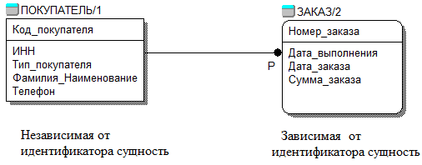

Рисунок 1.1 - Графическое представление независимых и зависимых сущностей в IDEF1X

Каждая сущность должна сопровождаться описанием. Описание - это короткое информативное утверждение, которое позволяет установить, является ли некоторый элемент экземпляром сущности или нет. Например, для сущности ПОКУПАТЕЛЬ описание может выглядеть следующим образом: «Физическое или юридическое лицо, осуществляющее заказ товара».

1.1.3 Атрибут (Attributes/Keys) - это свойство (характеристика), которым обладают все экземпляры сущности. Каждый атрибут в методологии IDEF1X обеспечивается уникальным в пределах сущности именем, основанным на использовании существительного, представленного в единственном числе. Для обеспечения уникальности атрибута в пределах модели используется составное имя <Имя_сущности>.<Имя_атрибута>.
Диапазон допустимых значений, которые атрибут может принимать, называется доменом. Домен должен определяться для каждого атрибута. Для определённого экземпляра сущности атрибут принимает конкретное значение из домена.
В методологии информационного моделирования IDEF1X атрибуты принято подразделять на указывающие, описательные и вспомогательные.
Указывающие атрибуты в общем случае используются для именования или обозначения экземпляра сущности. Если значение указывающего атрибута изменяется, это говорит о том, что изменился экземпляр сущности. Указывающие атрибуты часто используются как идентификатор или часть идентификатора сущности. Идентификатор - это указывающий атрибут или совокупность нескольких указывающих атрибутов, значения которых однозначно определяют каждый экземпляр сущности. Например, ПОКУПАТЕЛЬ.Код_покупателя или ЗАКАЗ.Номер_заказа. Идентификатор, состоящий из нескольких атрибутов, называется составным. Идентификаторы называются также первичными ключами (Primary Keys). Сущность может иметь альтернативные идентификаторы (Alternate Keys). Например, для сущности ПОКУПАТЕЛЬ атрибут ИНН может выступать в качестве альтернативного ключа, поскольку значение атрибута уникально для каждого экземпляра сущности. В методологии IDEF1X рекомендуется в качестве идентификатора использовать идентификационный номер экземпляра сущности (ID). Это позволяет исключить необходимость обработки идентификаторов, состоящих из нескольких атрибутов. Наиболее эффективно использование идентификационных номеров целочисленного типа.
Описательные атрибуты (Attributes) представляют характеристики, внутренне присущие каждому экземпляру сущности. Если значение описательного атрибута изменяется, то это говорит о том, что некоторое свойство экземпляра изменилась, но сам экземпляр остался прежним. Атрибут может быть либо обязательным, либо необязательным. Обязательность означает, что атрибут не может принимать неопределённых значений (null values). Не смотря на то, что описательные атрибуты называются неключевыми атрибутами, они могут входить в составной идентификатор и называются вторичными ключами.
Вспомогательные атрибуты или внешние ключи (Foreign Keys) используются для связи экземпляра одной сущности с экземпляром другой. Вспомогательные атрибуты называются также мигрирующими ключами. Если значение вспомогательного атрибута изменяется, это значит, что другие экземпляры сущностей связываются между собой.

1.1.4 Связи (Relationships) с позиции IDEF1X-модели - отношения между двумя сущностями или между экземплярами одной и той же сущности. Это самое сложное понятие, определяющее содержание модели.

1.1.4.1 Соединительная связь - это ассоциация между сущностями, при которой:
- каждый экземпляр одной сущности, называемой предком (Parent), ассоциирован с произвольным (в том числе нулевым) количеством экземпляров второй сущности, называемой потомком (Child);
- каждый экземпляр потомка ассоциирован в точности с одним экземпляром предка.
Соединительная связь с позиции IDEF1X-модели называется специфической или определённой (specific) связью.
Если экземпляр потомка однозначно определяется своей связью с предком, то связь называется идентифицирующей (Identifying Connection Relationships), в противном случае - неидентифицирующей (Non-Identifying Connection Relationships). Идентифицирующая связь между предком и потомком изображается сплошной линией. Потомок в идентифицирующей связи является зависимой от идентификатора сущностью. Предок в идентифицирующей связи может быть как независимой, так и зависимой от идентификатора сущностью (это определяется её связями с другими сущностями). Неидентифицирующая связь изображается пунктирной линией. Потомок в неидентифицирующей связи будет независимой от идентификатора сущностью, если она не является также потомком в какой-либо идентифицирующей связи.
Соединительная связь может именоваться с помощью метки (Verb Phrase), которая всегда формируется с точки зрения предка. Графически соединительная связь представляется линией от предка к потомку с точкой со стороны потомка (рисунок 1.2).

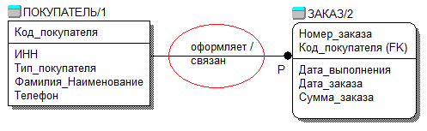

Рисунок 1.2 - Идентифицирующая связь «оформляет / связан»

Метка может формироваться из двух имён по правилу - имя связи с точки зрения предка, символ «/» и имя связи с точки зрения потомка. Связь, именуемая с точки зрения потомка, называется обратной (реверсной) связью. На рисунке 1.2 меткой «оформляет / связан» отражена идентифицирующая связь с мощностью «один-или-много» (Р) между сущностями ПОКУПАТЕЛЬ и ЗАКАЗ.
На рисунке 1.3 сущности ТОВАР и ЗАКАЗ связаны неидентифицирующей связью «указывается» с мощностью «ноль-один-или-много» (заказ только на часть товаров).

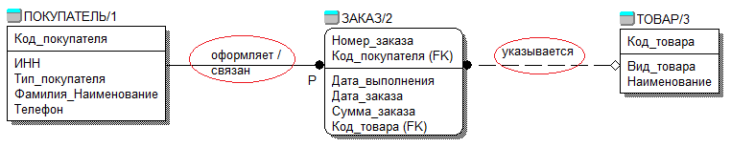

Рисунок 1.3 - Неидентифицирующая связь «указывается» с мощностью «ноль-один-или-много»

Каждой связи в модели присваивается уникальный номер i в виде строки R/i.

1.1.4.2 В IDEF1X существуют две базовые формы связей - безусловные и условные.
Если в связи участвуют все экземпляры обеих сущностей, то связь называется безусловной. Существует три вида безусловных связей:
- один-к-одному (1:1);
- один-ко-многим (1:∞);
- многие-ко-многим (∞:∞) (неспецифическая связь, Non-Specific Relationships).
Связь (1:1) существует, когда один экземпляр предка связан с единственным экземпляром потомка, и каждый экземпляр потомка связан строго с одним экземпляром предка. Связь (1:∞) существует, когда один экземпляр предка связан с одним или более экземпляром потомка, и каждый экземпляр потомка связан строго с одним экземпляром предка. Связь (∞:∞) существует, когда один экземпляр некоторой сущности связан с одним или более количеством экземпляров другой сущности, и каждый экземпляр второй сущности связан с одним или более количеством экземпляров первой. Данные виды связей называются фундаментальными и используются в других формах связи – условной и биусловной. С учётом безусловных, условных и биусловных связей существует десять форм связей между сущностями, представленных в таблице 1.1.

Таблица 1.1
Формы связей между сущностями

Безусловные формы связей
 |  |  | 
Связь (1:1) | Связь (1:∞) |  | Связь (∞:∞)
Условные формы связей (у- обозначение условности данной связи)
 |  |  |  |  | 
Связь (1:1у) | Связь (1у:∞) |  | Связь (1:∞у) |  | Связь (∞:∞у)
Биусловные формы (у- обозначение условности данной связи)
 |  |  |  | 
Связь (1у:1у) | Связь (1у:∞у) |  | Связь (∞у:∞у)

В условной связи могут существовать экземпляры одной из сущностей, которые не принимают участия в связи. Связь, условная с обеих сторон, называется биусловной, то есть могут существовать экземпляры обеих сущностей, которые не участвуют в связи.

1.1.4.3 Максимальное количество экземпляров потомка, связанных с каждым экземпляром предка, называется дочерней мощностью связи или просто мощностью связи (Cardinality), которая указывается рядом с точкой, находящейся на конце связи со стороны потомка. Описание используемых в IDEF1X видов мощности идентифицирующих связей представлено в таблице 1.2

Таблица 1.2
Описание используемых в IDEF1X видов мощности связей

Описание | Графическое представление связи
Описание | Идентифицирующая связь | Неидентифицирующая связь
- «ноль, один-или-много».  Каждый экземпляр предка может иметь ноль, один или более связанных с ним экземпляров потомка | 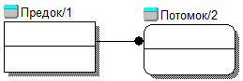 | 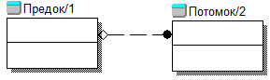
- «один-или-много».  Каждый экземпляр предка должен иметь не менее одного связанного с ним экземпляра потомка | 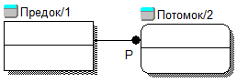 | 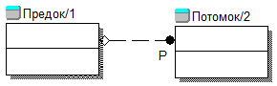
- «ноль или один».  Каждый экземпляр предка должен иметь не более одного связанного с ним экземпляра потомка | 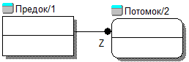 | 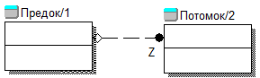
- «фиксированное число».  Каждый экземпляр предка связан с некоторым фиксированным числом экземпляров потомка | 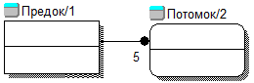 | 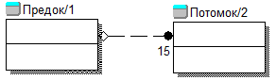

По умолчанию значение дочерней мощности равно «ноль, один-или-много».
Как показывает таблица 1.2 виды дочерней мощности связи, определённые в стандарте IDEF1X, определены для условных и безусловных связей.
Виды дочерней мощности связи, не включающие в себя ноль, определяют ситуацию, при которой конкретный экземпляр предка может быть соединён не менее чем с одним экземпляром потомка, то есть отдельные экземпляры предка всегда участвуют в соединительной связи. Эта ситуация определяет безусловность связи со стороны предка.
Виды дочерней мощности связи, включающие в себя ноль, определяют, что конкретный экземпляр предка может быть соединён с нулём экземпляров потомка, то есть отдельные экземпляры предка могут не участвовать в соединительной связи. Эта ситуация определяет условность связи со стороны предка, которая определяется дочерней мощностью связи, включающей в себя ноль.
Если связь является идентифицирующей, то со стороны потомка она всегда является безусловной, поскольку в данном случае выделение конкретного экземпляра потомка по определению невозможно без связи с предком. Поэтому условность связи со стороны потомка возможна, только если связь является неидентифицирующей, причём условность или безусловность данной связи определяется её видом.

1.1.4.4 Существует два вида неидентифицирующих связей: обязательные и необязательные.
Неидентифицирующая связь называется обязательной (mandatory), если каждый экземпляр потомка связан точно с одним экземпляром предка, то есть каждый экземпляр потомка участвует в связи. Обязательная неидентифицирующая связь определяет безусловность связи со стороны потомка.
Например, сущности ПОСТАВЩИК и ПОСТАВКА на рисунке 1.4 связаны обязательной неидентифицирующей связью, поскольку каждая поставка обязательно связана с одним конкретным поставщиком и дочерняя мощность связи равна точно 1. Связь между сущностями ПОСТАВЩИК и ПОСТАВКА является безусловной с обеих сторон и имеет мощность «один-к-одному».

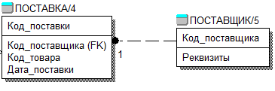

Рисунок 1.4 - Графическое представление в IDEF1X обязательной неидентифицирующей связи мощностью «один-к-одному»

Неидентифицирующая связь называется необязательной (optional), если каждый экземпляр потомка может быть связан с нулём или одним экземпляром предка, то есть конкретные экземпляры потомка могут существовать без связи с конкретными экземплярами предка, и существуют экземпляры потомка, не участвующие в связи. Необязательная неидентифицирующая связь определяет условность связи со стороны потомка. Например, сущности СЕРТИФИКАТ и ТОВАР на рисунке 1.5 связаны необязательной неидентифицирующей связью, допускается, что не каждый товар сертифицирован. В этом случае связь между сущностями СЕРТИФИКАТ и ТОВАР является необязательной и имеет дочернюю мощность «ноль или один-к-одному».

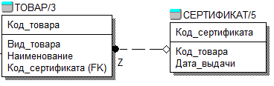

Рисунок 1.5 - Графическое представление в IDEF1X необязательной неидентифицирующей связи мощностью «ноль или один-к-одному»

Графически необязательная неидентифицирующая связь изображается пунктирной линией с ромбом со стороны предка.
Обязательность или необязательность неидентифицирующей связи определяет родительскую мощность данной связи (количество экземпляров предка, связанных с каждым экземпляром потомка). Если связь идентифицирующая или обязательная неидентифицирующая, то родительская мощность связи равна единице. Для необязательных неидентифицирующих связей родительская мощность равна «ноль или один-к-одному».

1.1.4.5 Целью связи является установление соотношения конкретного экземпляра одной сущности с конкретным экземпляром другой. В соединительных связях данная цель достигается размещением вспомогательных атрибутов (внешних ключей, Foreign Key) в сущности-потомке. Связь, определённая с помощью вспомогательных атрибутов, называется связью, формализованной в данных. В качестве вспомогательных атрибутов потомка используются идентифицирующие атрибуты предка. Вспомогательные атрибуты помечаются аббревиатурой (FK), как иллюстрирует рисунок 1.6.

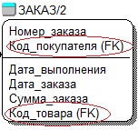

Рисунок 1.6 - Вспомогательные атрибуты сущности ЗАКАЗ

При идентифицирующей связи вспомогательные атрибуты включаются в состав идентификатора потомка (атрибут Код_покупателя предка ПОКУПАТЕЛЬ в потомке ЗАКАЗ), а сама сущность-потомок является зависимой и представляется прямоугольником с закруглёнными углами. Сущность-предок в идентифицирующей связи является независимой. Однако если данная сущность является потомком в другой идентифицирующей связи, то в рассматриваемой связи обе сущности (и предок, и потомок) будут зависимыми. При неидентифицирующей связи вспомогательные атрибуты не включаются в состав идентификатора потомка (атрибут Код_товара предка ТОВАР в сущности ЗАКАЗ), а потомок является независимым. Однако если данная сущность является потомком другой идентифицирующей связи, то она будет зависимой.
На рисунке 1.7 представлен пример модели с идентифицирующей связью «оформляет / связан» между независимым предком ПОКУПАТЕЛЬ и зависимым потомком ЗАКАЗ (атрибут предка Код_покупателя включён в состав идентификатора потомка). Связи «указывается» и «поставляет» являются неидентифицирующими связями между сущностями ЗАКАЗ, ТОВАР и ПОСТАВЩИК. Вспомогательные атрибуты Код_товара и Код_поставщика не включены в состав идентификаторов соответствующих сущностей-потомков.

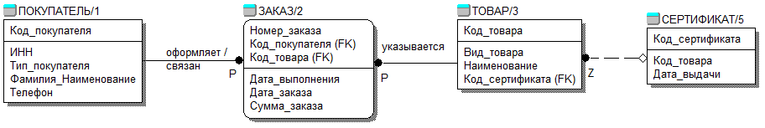

Рисунок 1.7 - Вспомогательные атрибуты сущностей с идентифицирующими и неидентифицирующими связями

Применение идентифицирующих связей приводит к появлению составных идентификаторов в сущностях-потомках. Составные идентификаторы при работе с реальными базами данных обрабатывать сложнее, чем простые. Их использование приводит к снижению эффективности работы с базами данных. Поэтому при разработке информационных моделей предметной области предпочтение по возможности следует отдавать неидентифицирующим связям.

1.1.4.6 Неспецифической связью (Non-Specific Relationships) называется связь, при которой экземпляр каждой сущности может быть связан с некоторым количеством экземпляров другой сущности. Неспецифическая связь называется также связью «многие-ко-многим». Мощность неспецифической связи в общем случае равна «ноль-один-или-много-к-нулю-одному-или-многим».
Пример графического изображения неспецифической связи «многие-ко-многим» в нотации IDEF1X сплошной линией с точками на обоих концах на рисунке 1.8.

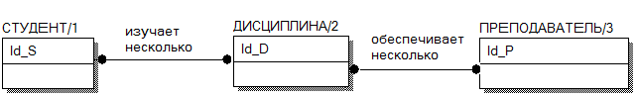

Рисунок 1.8 - Пример неспецифической связи между сущностями

Между сущностями СТУДЕНТ, ДИСЦИПЛИНА и ПРЕПОДАВАТЕЛЬ существует связь «многие-ко-многим», поскольку каждый экземпляр сущности СТУДЕНТ изучает несколько дисциплин, и каждый экземпляр сущности ДИСЦИПЛИНА может изучаться несколькими студентами. Аналогичная связь существует между экземплярами сущностей ПРЕПОДАВАТЕЛЬ и ДИСЦИПЛИНА.
Неспецифические связи между сущностями могут быть полезны в начале работы над информационной моделью, когда сложно определить конкретные связи между экземплярами сущностей. На более поздних этапах разработки модели каждую неспецифическую связь следует заменять на пару специфических соединительных связей. С этой целью создаётся третья сущность, представляющая собой общую дочернюю сущность, связанную соединительными связями с двумя исходными сущностями.
Сущности, вводимые для устранения неспецифических связей, называются ассоциативными. Ассоциативные сущности содержат идентификаторы каждого из участвующих в связи экземпляров исходных сущностей, что позволяет формализовать в данных связи «многие-ко-многим». После введения ассоциативной сущности следует определить мощность каждой из связанных с ней соединительных связей и присвоить данным связям соответствующие имена.
В модели для двух сущностей СТУДЕНТ и ДИСЦИПЛИНА должна быть создана третья сущность, например, с именем ВЫБОР, экземпляр которой фиксирует факт, что конкретный студент изучает одну или несколько дисциплин (рисунок 1.9).

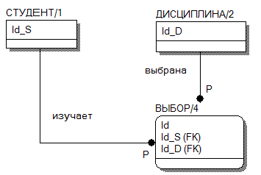

Рисунок 1.9 - Ассоциативная сущность ВЫБОР

Введение ассоциативных сущностей позволяет устранить избыточность информационной модели и соответствующей базы данных. Аналогично для сущностей ПРЕПОДАВАТЕЛЬ и ДИСЦИПЛИНА должна быть создана третья сущность, например, ЗАКРЕПЛЕНИЕ, экземпляр которой фиксирует факт, что конкретный преподаватель закреплён за одной или несколькими дисциплинами.

1.1.4.7 Неидентифицирующие соединительные связи и неспецифические связи могут быть рекурсивными, то есть могут связывать экземпляры сущности с другими экземплярами той же сущности.
На рисунке 1.10 приведён пример организации рекурсивной связи между экземплярами сущности СТУДЕНТ с использованием неидентифицирующей соединительной связи «учатся_в_одной_группе» мощностью «один-ко-многим».

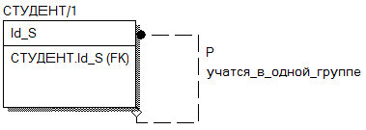

Рисунок 1.10 - Рекурсивная неидентифицирующая соединительная связь мощностью «один-ко-многим» (использование имени роли)

В сущности СТУДЕНТ на рисунке 1.10 появился вспомогательный атрибут (внешний ключ) СТУДЕНТ.ID_S, имя которого отличается от идентификатора ID_S, мигрирующего по связи «учатся_в_одной_группе» из родительского в дочерний экземпляр сущности. В данном случае внешнему ключу присвоено имя роли.
Имя роли - это имя, альтернативное базовому имени мигрирующего из родительской сущности внешнего ключа, отражающее роль данного ключа в сущности-потомке. Имя роли называется ещё функциональным именем внешнего ключа. Имя роли обычно используется, если нужно отразить назначение внешнего ключа в сущности-потомке.
Имя роли может быть задано, когда появляются два или несколько атрибутов одной сущности, которые определены в одной и той области значений, но имеют разный смысл.
В рассмотренном выше примере имя роли совпадает с именем сущности, в качестве имени внешнего ключа СТУДЕНТ.ID_S используется полное имя <Имя_роли>.<Базовое_имя>, включающее имя роли и базовое имя вспомогательного атрибута. В данном случае применение имени роли для внешнего ключа является обязательным, поскольку по определению имена атрибутов в пределах сущности должны быть уникальны.
Использование неидентифицирующей соединительной связи в общем случае позволяет организовать иерархическую рекурсию между экземплярами сущности. На рисунке 1.11 приведён пример организации рекурсивной связи между экземплярами сущности с использованием неспецифической связи «многие-ко-многим».

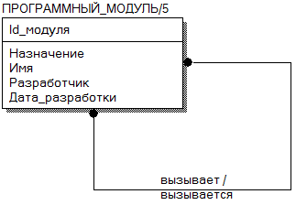

Рисунок 1.11 - Организация рекурсивной связи мощностью «многие-ко-многим»

Некоторый экземпляр сущности ПРОГРАММНЫЙ_МОДУЛЬ может вызывать ноль, один или много других экземпляров данной сущности и в то же время вызываться нулем, одним или многими другими экземплярами этой же сущности. Рекурсивная связь «многие-ко-многим» устраняется введением ассоциативной сущности.
Ассоциативная сущность МОДУЛЬ, представленная на рисунке 1.12, заменила связь «многие-ко-многим» и двумя соединительными связями «вызывает» и «вызывается» обеспечила связь между сущностями ПРОГРАММНЫЙ_МОДУЛЬ и МОДУЛЬ. Каждая связь имеет мощность «один-к-нолю-одному-или-многим» (программный модуль может вызывать ноль, один или много других модулей и в то же время вызываться нолём, одним или многими другими модулями).

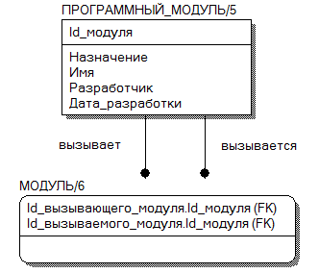

Рисунок 1.12 - Формализация рекурсивной связи мощностью «многие-ко-многим» посредством ассоциативной сущности

В ассоциативной дочерней сущности МОДУЛЬ имеются два внешних ключа (Id_вызывающего_модуля.Id_модуля и Id_вызываемого_модуля.Id_модуля), определённых в одной и той области значений, но имеющих разный смысл. В этом случае обязательно использование имён ролей. По связи «вызывает» экземпляр сущности ПРОГРАММНЫЙ_МОДУЛЬ связан с вызываемым модулем, по связи «вызывается» – с вызывающим модулем. Поэтому в качестве имён внешних ключей в сущности МОДУЛЬ используются составные имена, включающие имена ролей ID_вызываемого_модуля и ID_вызывающего_модуля.
Использование связи «многие-ко-многим» в общем случае позволяет организовать сетевую рекурсию между экземплярами сущности.

1.1.4.8 При разработке информационной модели предметной области могут возникнуть ситуации, когда несколько сущностей имеют общие атрибуты. Для устранения избыточности информационной модели в таких случаях рекомендуется создать общую сущность для представления характеристик, совместно принадлежащих специализированным сущностям.
Общая сущность называется групповой сущностью (родовой сущностью, generic entity), специализированная сущность - сущностью-категорией (category entity). Такие сущности связаны между собой связью категоризации.
Связь категоризации (связь супертип-подтип) - это связь между групповой сущностью и сущностью-категорией, при которой один реальный или виртуальный объект предметной области представляется комбинацией экземпляра групповой сущности и экземпляра сущности-категории.
Групповая сущность представляет собой полный набор объектов, сущности-категории - подтипы этих объектов. Сущности-категории всегда являются зависимыми.
Связи категоризации используются для представления структур, в которых некоторая сущность является подтипом (категорией) другой сущности. Поэтому групповая сущность называется также сущностью-супертипом, а сущность-категория - сущностью-подтипом.
Термин группа категорий (category cluster) определяет набор из одной или более связей категоризации и связанных с ними сущностей-категорий. Каждый экземпляр сущности-категории связан строго с одним экземпляром групповой сущности, и каждый экземпляр групповой сущности может быть связан с экземпляром только одной сущности-категории из входящих в группу. Поэтому сущности-категории в группе являются взаимно исключающими. Однако сущность может быть групповой для нескольких групп категорий. В этом случае групповая сущность может быть связана одновременно с одной из сущностей-категорий в каждой группе. В то же время сущность-категория может входить в состав только одной группы категорий и не может быть дочерней сущностью в идентифицирующей соединительной связи с некоторой родительской сущностью.
Если в группе категорий представлены все возможные сущности-категории, то такая группа называется полной группой категорий (тип Complete). В этом случае каждый экземпляр групповой сущности связан с экземпляром сущности-категории.
Графически полная группа категорий представляется узлом 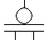, содержащим одну линию, выходящую из групповой сущности; круг, подчёркнутый двумя линиями; несколько линий, направленных от круга на сущности-категории.
На рисунке 1.13 групповой сущностью является сущность ТОВАР, сущностями-категориями ПРОДУКТ_ПИТАНИЯ и ПРОМЫШЛЕННЫЙ_ПРОДУКТ.
Экземпляры сущности ПРОДУКТ_ПИТАНИЯ и сущности ПРОМЫШЛЕННЫЙ_ПРОДУКТ содержат такие общие атрибуты, как Код_товара, Наименование и Код_сертификата.

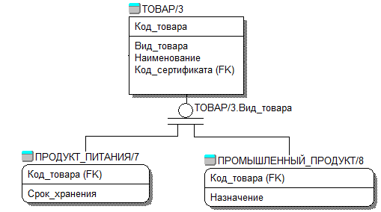

Рисунок 1.13 - Связь категоризации. Полная группа категорий

Каждая пара линий (от групповой сущности к кругу и от круга к сущности-категории) представляет собой одну из связей категоризации, входящих в группу. Если в группе категорий представлены не все возможные сущности-категории, то такая группа называется неполной группой категорий (тип Incomplete). В этом случае экземпляр групповой сущности может существовать без связи с экземпляром сущности-категории.
При графическом представлении неполной группы категорий круг 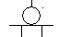, объединяющий собой группу связей категоризации, подчёркивается одинарной линией.
Мощность связей категоризации обычно графически не изображается, поскольку она всегда равна «один-к-одному» для полной группы категорий и «один-к-нулю-или-одному» для неполной группы категорий.
Один из атрибутов групповой сущности или её предка может быть определён как дискриминатор для группы сущностей-категорий.
Дискриминатор - это атрибут групповой сущности, значение которого определяет категорию его экземпляра. Имя дискриминатора записывается рядом с кругом, объединяющим группу связей категоризации. Имена дискриминаторов всех групп в модели должны быть уникальны.
На рисунке 1.13 полное имя дискриминатора ТОВАР/3.Вид_товара.
Связям категоризации явные имена не присваиваются. Каждая связь групповой сущности с сущностью-категорией для неполных групп категорий может быть прочитана как «может быть». Например, ТОВАР может быть ПРОДУКТ_ПИТАНИЯ или ПРОМЫШЛЕННЫЙ_ПРОДУКТ.
Каждая связь групповой сущности с сущностью-категорией для полных групп категорий может быть прочитана как «должен быть». Например, ТОВАР должен быть ПРОДУКТ_ПИТАНИЯ или ПРОМЫШЛЕННЫЙ_ПРОДУКТ.
Групповая сущность и каждая сущность-категория должны иметь одинаковые идентификаторы (в примере Код_товара).
Идентификатор сущности-категории называется унаследованным идентификатором. Он может быть передан из групповой сущности или её предка во вложенных связях категоризации.
В качестве имён унаследованных идентификаторов в сущностях-категориях возможно использование имён ролей.
Информационное моделирование в нотации IDEF1X поддерживается современными CASE-средствами, к которым относится пакет CA ERwin Data Modeler (далее ERwin).

1.2 Общая характеристика CA ERwin Data Modeler

CA ERwin Data Modeler (ранее ERwin) - программный продукт, выпускаемый американской компанией Computer Associates (CA), предназначен для проектирования, внедрения и поддержки баз данных, хранилищ данных и моделей данных масштаба предприятия. Это мощное и удобное в использовании CASE-средство моделирования данных и проектирования баз данных, которое эффективно работает на любой стадии жизненного цикла разработки программного обеспечения, включая проектирование, генерацию кода и поддержку приложений базы данных.
ERwin поддерживает все наиболее популярные реляционные СУБД, включая Oracle, Microsoft SQL Server, Sybase, DB2, Informix и др. (рисунок 1.14).

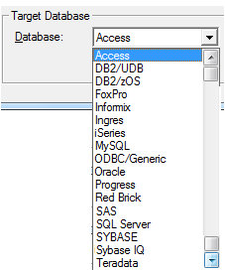

Рисунок 1.14 – Список СУБД, поддерживаемых ERwin

Одна и та же модель может быть использована для создания нескольких баз данных или для переноса приложения с платформы одной СУБД на другую.
CASE-средство CA ERwin Data Modeler реализует следующие возможности:
- многоуровневую архитектуру проектирования;
- технологию трансформации;
- определяющие стандарты;
- управление большими моделями;
- полное сравнение;
- генерацию дизайна базы данных;
- проектирование хранилищ и витрин данных.
Многоуровневая архитектура проектирования в CA ERwin Data Modeler позволяет наряду с традиционной комбинированной логической и физической моделью поддерживать и раздельные логическую и физическую модели. CA ERwin Data Modeler поддерживает сведения об отношениях и полной истории проектирования, а также позволяет пользователю быстро оценить влияние одного уровня на другой.
Технология трансформации предполагает, что физический дизайн базы данных редко совпадает с её изначальным логическим дизайном. Ограничения, накладываемые бизнесом, диктуют необходимость денормализации таблиц для соблюдения требований по производительности. Технология трансформации, применённая в CA ERwin Data Modeler, позволяет вносить такие изменения, как денормализация, одновременно с поддержкой целостности изначального дизайна.
CA ERwin Data Modeler поддерживает определение и поддержку стандартов через доменный словарь (Domain Dictionary), редактор стандартов именования (Naming Standards Editor) и редактор стандартов типов данных (Datatype Standards Editor). Доменный словарь содержит многократно используемые атрибуты и обеспечивает целостность имён и определений в процессе проектирования базы данных. Редактор стандартов наименований позволяет пользователю создавать словарь допустимых слов, аббревиатур и правил наименования, которые можно многократно использовать в модели данных масштаба предприятия. Редактор стандартов типов данных позволяет пользователю определять стандарты соответствия определённым типам данных СУБД как для определяемых пользователем типов данных, так и для типов данных по умолчанию.
CA ERwin Data Modeler облегчает управление большими моделями благодаря использованию предметных областей (Subject Areas) и хранимых изображений (Stored Displays). Предметные области предоставляют отдельным проектировщикам подробное представление модели, что достигается разбиением модели на небольшие управляемые подмножества. Хранимые изображения предлагают множество графических представлений модели и её предметных областей, облегчая специализированным группам пользователей обмен информацией.
Полное сравнение (Complete Compare) является передовой технологией, автоматизирующей синхронизацию модели и базы данных. Она сравнивает модель с базой данных, показывает отличия между ними, и позволяет пользователю выбрать, какое отличие отразить в модели, а какое ­ внести в базу данных. Если изменения в модели переносятся в базу данных, то CA ERwin Data Modeler автоматически сгенерирует сценарий изменения базы.
Генерация дизайна базы данных обеспечивается в CA ERwin Data Modeler оптимизированными шаблонами триггеров ссылочной целостности и макроязыка, пригодного для обеспечения настройки триггеров и хранимых процедур различных баз данных. CA ERwin Data Modeler генерирует из физического дизайна модели полные определения следующих объектов (с поправками на конкретную целевую базу данных): базы данных, табличные пространства, таблицы, представления, столбцы со значениями по умолчанию, доменные ограничения, первичные и внешние ключи, индексы, хранимые процедуры, триггеры, размеры объектов и другие физические параметры.
Основой проектирования многомерных хранилищ и витрин данных является дизайн, который обеспечивает производительность, удобство, простоту использования и полезность хранилищ и витрин данных. Для оптимизации соответствия характеристик хранилищ данных требованиям производительности и задачам пользователей CA ERwin Data Modeler предоставляет специфичные для хранилищ данных техники моделирования, например, схему звезды (Star Schema) и моделирование измерений в виде снежинки (Snowflake dimensional modeling). Также CA ERwin Data Modeler собирает и документирует широкий спектр информации о хранилище данных, включая источники данных, логику трансформации данных и правила управления данными.
ERwin поддерживает несколько нотаций диаграмм сущность-связь, на основе которых впоследствии создаются системные объекты выбранной СУБД, а именно: американский стандарт IDEF1X (Integration DEFinition for Information Modeling), методика IE (Information Engineering), во многом подобная стандарту IDEF1X, и специальная методика DM (Dimensional Modeling), поддерживающая создание многомерных хранилищ данных (рисунок 1.15).
ERwin обеспечивает прямое генерирование (Forward engineer) системных объектов выбранного сервера базы данных на основе созданной в ERwin DM схемы данных и обратное генерирование (Reverse engineer), при котором на основе существующей базы данных создаётся схема данных в ERwin, что позволяет эффективно документировать существующие базы данных.

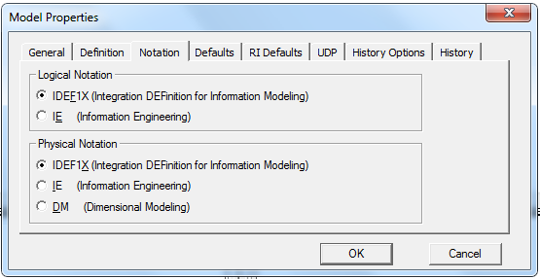

Рисунок 1.15 - Нотации диаграмм сущность-связь, поддерживаемые ERwin

Вспомогательные средства ERwin включают встроенный программный интерфейс (ERwin API), поддержку XML, использование построителя отчётов для извлечения данных по модели, использование языка макрокоманд и др.

1.3 Описание инструментальной среды CA ERwin Data Modeler

После запуска приложения ERwin Data Modeler на экране появится главное окно инструментальной среды, представленное на рисунке 1.16.
Основными рабочими элементами главного окна являются:
1 - строка меню, порядок следования пунктов соответствуют интерфейсу Windows-приложения (File, Edit, … , Help) и обеспечивают доступ ко всем функциям ERwin;
2 - индикатор выбора типа модели;
3 - панель инструментов для построения модели;
4 - панель с инструментов рисования геометрических примитивов;
5 - окно диаграммы, графическое поле которого используется для создания и редактирования диаграмм ERwin;
6 - браузер модели Model Explorer, обеспечивающий навигацию по иерархии текстового представления модели данных, которая отображена в окне диаграммы и обеспечивает структурное представление модели данных и её содержания;
7 - закладки хранимых изображений Stored Display - графическое представление области, содержащее координаты сущностей и связей и графические режимы демонстрации изображения (каждая модель данных в ERwin имеет загруженный дисплей по умолчанию с именем Display1, его можно переименовать, но нельзя удалить; можно создать другие дисплеи для модификации представления модели данных);
8 - закладки Model и Subject Area используют для выбора подокон Model Explorer;
9 и 10 - окно Action Log pane с вкладками Details и Summary отображает в виде дерева действий журнал транзакций, содержащий описание всех внесённых изменений в модель в течение текущей сессии редактирования (транзакции), при завершении сессии журнал закрывается и очищается; окно панели бюллетеней Advisories Pane - плавающая панель в главной рабочей области, которая отображает сообщения, связанные с выполняемыми действиями и автоматически отображается при запуске программы.

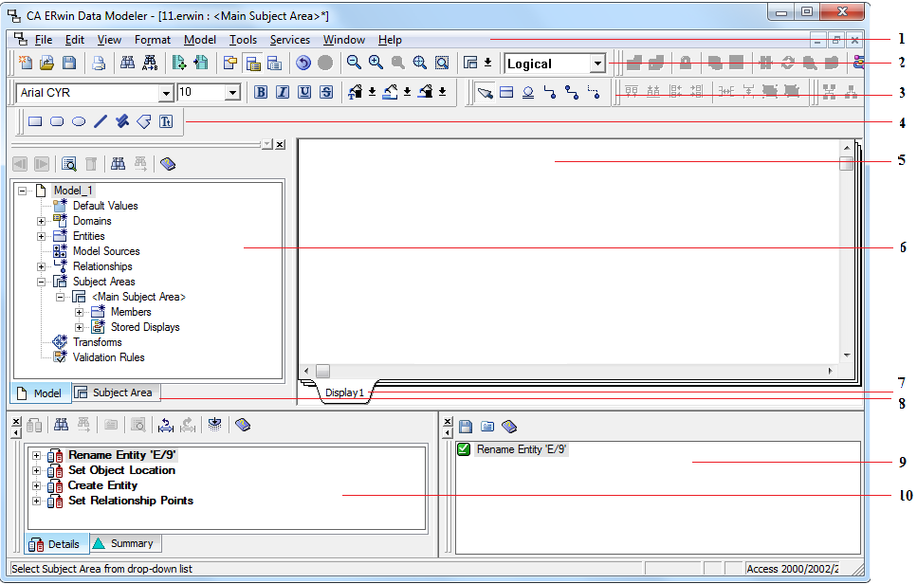

Рисунок 1.16 – Главное окно инструментальной среды ERwin

1.3.1 Пункты строки главного меню обеспечивают:
File – работу с файлами модели данных (создать, открыть, сохранить, экспортировать/импортировать, распечатать);
Edit – функции редактирования с использованием буфера обмена, вызов построителей трансформаций;
View – управление отображением окон и панелей, перерисовка графической области диаграммы (Redraw Diagram);
Format - доступ к диалоговым окнам установки свойств отображения объектов ERwin (Display Level, Entity Display, Relationship Display, Stored Display Settings, Default Fonts&Color и др.);
Model – доступ к диалоговым окнам свойств предметной области и модели (Subject Areas, Entities, Attributes, Relationships, Key Groups, Model Properties и др.);
Tools – дополнительные инструментальные средства и построители ERwin, в том числе средства прямого (Reverse Engineer) и обратного (Forward Engineering Templates) проектирования;
Services – управление дополнительными сервисами, в том числе соединением с сервером базы данных (Connection и др.);
Window – управление окнами (Manage Windows и др.);
Help – вызов интерактивной помощи.

1.3.2 ERwin позволяет создавать три типа моделей: логическую (Logical), физическую (Physical) и стандартную модель ERwin, совмещающую логический и физический уровни (Logical/Physical). Рисунок 1.17 иллюстрирует окно диалога при создании новой модели.
Логическому уровню соответствует абстрактный взгляд на данные, которые представляются максимально приближенными к реальному миру и называются так, как они называются в реальном мире (например «Заказ», «Клиент» или «Товар»). Объекты модели логического уровня называются сущностями и атрибутами. Логическая модель данных является универсальной и никак не связана с конкретной реализацией СУБД.

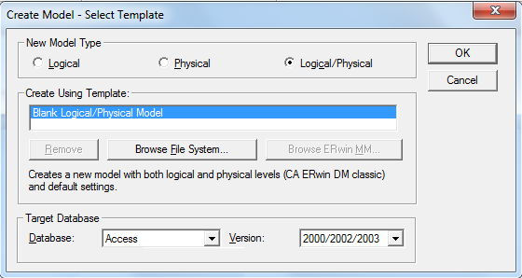

Рисунок 1.17 – Окно создания новой модели

Физический уровень зависит от конкретной СУБД. В физической модели содержится информация обо всех метаданных БД. Физическая модель зависит от конкретной реализации СУБД. Одной и той же логической модели могут соответствовать несколько разных физических моделей.
На логическом уровне ERwin поддерживает две нотации (IE и IDEF1X), на физическом - три (IE, IDEF1X и DM).
При выполнении лабораторной работы будет использована нотация IDEF1X.

1.3.3 Браузер модели Model Explorer обеспечивает выполнение операций, направленных на создание и изменение модели данных: создание новых объектов; переименование существующих объектов; открытие редактора свойств объектов (Properties); перемещение, копирование и удаление объектов (рисунок 1.18).
По умолчанию исходная модель данных является главной предметной областью. Для создания другой предметной области используется пункт меню Model/Subject Areas. В окне проводника вкладка Model открывает подокно, которое отображает главную предметную область с иерархией текстового представления модели данных. Вкладка Subject Area - подокно, предназначенное для отображения специфических объектов текущей модели данных или модели вновь созданной предметной области, основанных на типе модели и целевой базе данных Target Database.

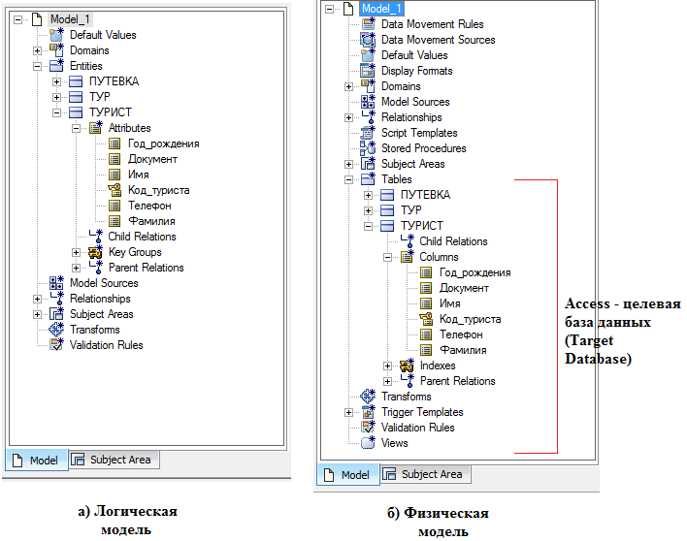

Рисунок 1.18 – Подокно Subject Area браузер модели Model Explorer

Для отображения окна браузера должна быть выбрана соответствующая опция пункта меню View (рисунок 1.19).

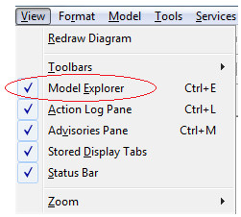

Рисунок 1.19 - Опции пункта меню View

1.3.4 Хранимые изображения Stored Displays создаются (New), переименовываются (Rename), удаляются (Delete) или модифицируются в редакторе Stored Displays, вызов которого обеспечивает пункт меню Format/Stored Display Settings. В окне редактора отображаются несколько вкладок (рисунок 1.20). На вкладке General можно задать имя автора Author; установить вид линий связи с помощью опций блока Relationship lines в ортогональные (Orthogonal) или диагональные (Diagonal). Хранимое изображение может содержать связи, для которых не включена сущность-предок или сущность-потомок (висящие связи Dangling Relationship). По умолчанию такие связи не отображаются в главной области, но при создании новой Subject Areas такие связи могут появляться, для их отображения устанавливается опция Show Dangling Relationship.

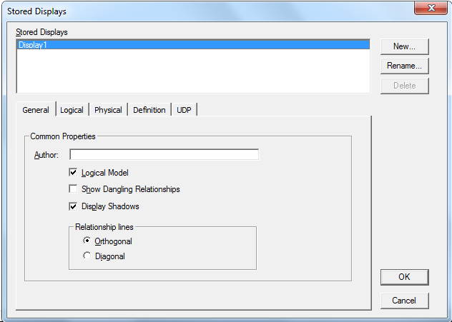

Рисунок 1.20 - Окно редактора хранимых изображений Stored Displays

Вкладки Logical и Physical содержат установки для логической и физической модели соответственно. Вкладка Definition открывает текстовый редактор описания модели. Вкладка UPD позволяет отображать имеющиеся свойства, определённые пользователем, и вызвать редактор User Defined Properties для создания новых свойств.

1.3.5 Панель инструментов для построения модели  предназначена для создания на логическом уровне сущностей и связей между ними.
Назначение инструментов панели сведено в таблицу 1.3.

Таблица 1.3
Назначение кнопок панели инструментов

Кнопка с подсказкой | Назначение кнопки
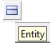 | Создание независимой сущности. Действие - щёлкнуть по кнопке и затем по свободному месту диаграммы. Новая сущность E/i будет иметь уникальный номер i, используемый средой только один раз и последовательно увеличивающийся, начиная с 1
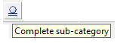 | Создание связи категоризации. Действие - щёлкнуть по кнопке, далее - по сущности-предку, затем - по сущности-потомку
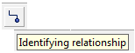 | Создание идентифицирующей связи. Действие - щёлкнуть по кнопке, далее - по сущности-предку, затем - по сущности-потомку
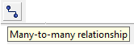 | Создание неспецифической связи «многие-ко-многим»
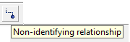 | Создание неидентифицирующей соединительной связи

При сохранении файла модели сохраняются все связанные с моделью хранимые изображения и области как один erwin-файл или xml-файл по выбору.

1.4 Построение модели IDEF1Х в Erwin

Построение модели IDEF1Х в Erwin начинается с выбора типа модели данных.
Шаг 1. С помощью пункта меню File/New открыть диалоговое окно Create Model – Select Template и установить тип новой модели Logical/Physical и целевую БД - Access. Модель данных будет построена на базе шаблона по умолчанию Blank Logical/Physical Model и метаданных базы данных СУБД Access.
На вкладке General диалога Format/Stored Display Settings задать имя автора Author, установить ортогональный вид линий связи Relationship lines и тень Display Shadows при изображении сущности. На вкладке Logical задать свойства отображения сущностей и связей, как иллюстрирует рисунок 1.21.

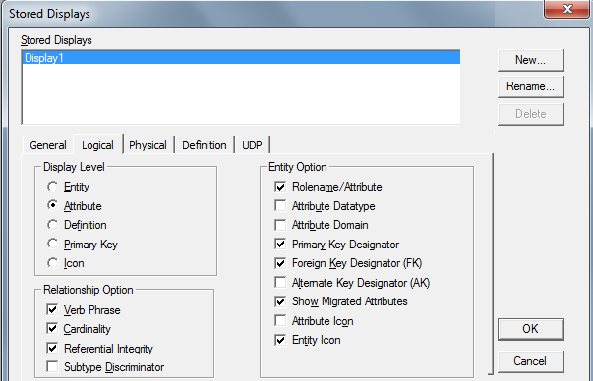

Рисунок 1.21 – Установка свойств отображения сущностей и связей логической модели

Отражение будет на уровне атрибутов сущностей. Сущности будут отображаться с иконкой, с указанием первичного и внешнего ключа. Связи между сущностями оформляются метками, включающими имя (Verb Phrase), мощность связи (Cardinality) и режим ссылочной целостности (Referential Integrity).
Для установки шрифта и цвета подписей использовать диалог пункта меню Format/Default Fonts & Color.
С помощью пункта меню File/Save as сохранить модель в соответствии с установленными параметрами окна диалога Save as (рисунок 1.21).

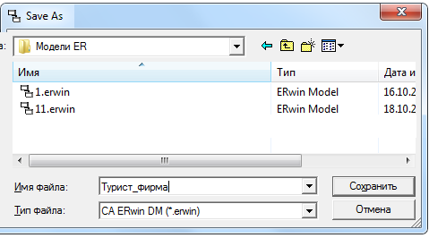

Рисунок 1.21 – Сохранение модели в erwin-файле

Среда Erwin автоматически к имени файла добавит расширение .erwin.
Шаг 2. С помощью инструмента добавить четыре сущности на диаграмму и присвоить им имена ТУРИСТ, СЕЗОН, ТУР и ПУТЕВКА (рисунок 1.22). Сущности автоматически отобразятся в браузере модели.

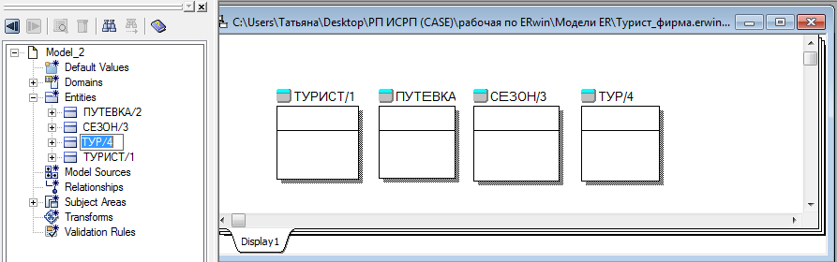

Рисунок 1.22 – Модель с добавленными сущностями

Присвоить имена сущностям можно в окне диаграммы или в окне браузера Model Explorer. Для этого необходимо выполнить щелчок по имени сущности и при появлении блока редактирования вокруг него - ввести имя. После чего кликнуть мышкой вне блока редактирования. Системный номер сущности можно не отображать, он хранится в модели.
Шаг 3. Добавление атрибутов к сущностям может осуществляться или в окне браузера (случай а) рисунка 1.23) или в окне диаграммы (случай б) рисунка 1.23).

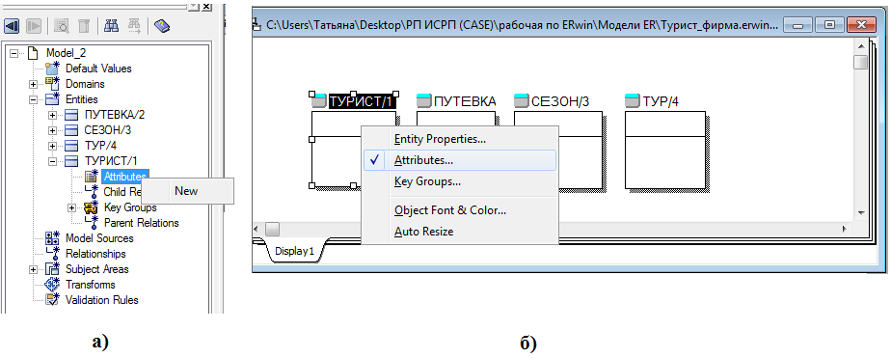

Рисунок 1.23 – Вызов диалога для добавления атрибутов сущности

В случае а) после выбора пункта New будет создан атрибут <default>, для которого пункт Properties контекстного меню обеспечит открытие окна Attributes (рисунок 1.24).
В случае б) открытие окна Attributes осуществляется при выборе одноимённого пункта контекстного меню.
В появившемся окне Attributes (рисунок 1.25) можно создать новые атрибуты, в том числе задать первичный ключ Primary Key, просмотреть и отредактировать описание созданных атрибутов. Для создания нового атрибута следует нажать кнопку New. В открывшемся окне New Attribute выбрать тип атрибута (Blob, дата/время, число или строка), задать имя атрибута Attribute Name и имя столбца Column Name, который будет соответствовать атрибуту на физическом уровне (рисунок 1.26).

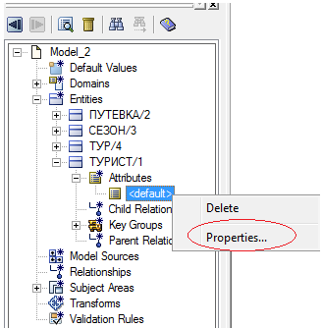

Рисунок 1.24 – Вызов окна Attributes в окне браузера Model Explorer

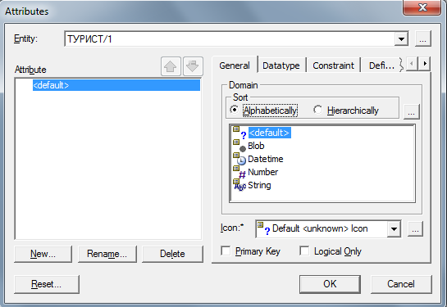

Рисунок 1.25 – Интерфейс окна Attributes

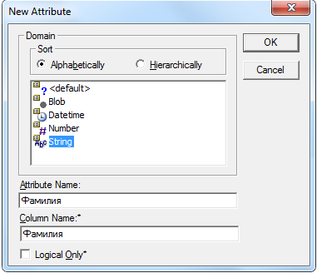

Рисунок 1.26 – Окно создания атрибута New Attribute

Сущности с добавленными атрибутами и выделенными первичными ключами представлены на рисунке 1.27.

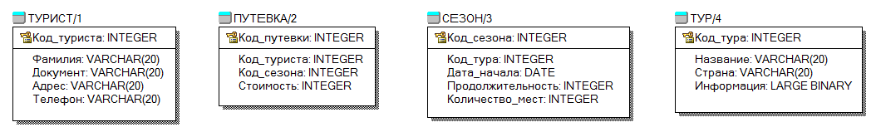

Рисунок 1.27 – Сущности с добавленными атрибутами и выделенными первичными ключами

На вкладке Definition окна Attributes можно привести полное описание атрибута, его роль в модели или особенность формирования значения, например, указать является ли созданный ключ реальным или автоинкрементным, подтвердить уникальность и пр.
Задать область допустимых значений конкретного атрибута позволяет домен. Домен атрибута будет использоваться при определении типа колонки на уровне физической модели. В ERwin домен может быть определён только один раз и использоваться как в логической, так и в физической модели. Домен может быть создан на основе другого домена и наследовать все свойства домена-предка. По умолчанию ERwin имеет четыре предопределённых домена: String, Number, Blob, Datetime. Создать домен можно во вкладке Domains окна Model Explorer.
Шаг 4. Создание связей между сущностями осуществляется или в окне браузера модели, или инструментами, расположенными на панели . Для создания связи с помощью окна браузера используется пункт New контекстного меню (рисунок 1.28). После выбора данного пункта открывается окно New Relationship (рисунок 1.29), в котором из списков выбираются сущность-предок, сущность-потомок и тип связи.

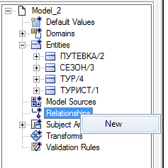

Рисунок 1.28 – Вызов окна New Relationship из окна браузера Model Explorer

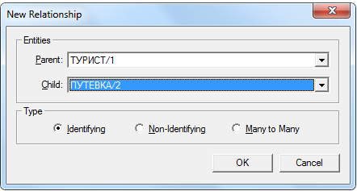

Рисунок 1.29 – Создание связи в окне New Relationship

При создании идентифицирующей связи атрибуты, составляющие первичный ключ сущности-предка, мигрируют в состав первичного ключа сущности-потомка, при создании неидентифицирующей связи - просто в состав атрибутов сущности-потомка. Характеристики миграции атрибутов задаются опциями Migrate Key Option в окне Key Migration Conflict (рисунок 1.30).

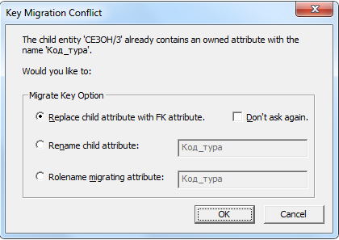

Рисунок 1.30 – Установка характеристик миграции атрибутов

Для мигрирующих ключей можно задать имена ролей или функциональных ключей с помощью вкладки Rolename окна свойств Relationships, вызванного из контекстного меню любой связи. В появившемся окне редактора связей выбрать закладку Rolename и набрать имя роли в поле Rolename, как иллюстрирует рисунок 1.31.

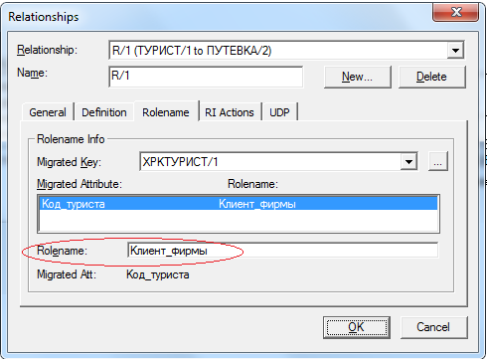

Рисунок 1.31 – Задание имени роли для мигрирующего атрибута Код_туриста

Введённое имя роли будет присвоено текущему мигрирующему атрибуту, его полное имя будет отображаться в виде <имя роли>.<имя атрибута>, если установлена опция RoleName/Attribute на вкладке Logical окна Stored Display Settings, как представлено в отображении зависимой от идентификатора сущности ПУТЁВКА на рисунке 1.32.

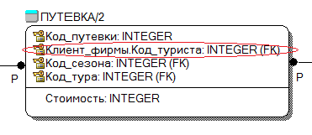

Рисунок 1.32 – Использование имени роли для мигрирующего атрибута Код_туриста

При описании правил ссылочной целостности в ERwin используются сокращения, которые указывают на характер связей. Правила, устанавливаемые ERwin для указания характеристик связей на хранимых отображениях, приведены в таблице 1.4.

Таблица 1.4
Сокращения ERwin для указания характеристик связей на хранимых отображениях

Сущность | Операция над экземпляром сущности
Сущность | D (Delete - удаление) | I (Insert - вставка) | U (Update - обновление)
Предок | R | R | R
Потомок | C | C | R

Условные обозначения требований, используемые ERwin:
R - Restric - нельзя удалять/обновлять экземпляр сущности-предка, пока имеется хотя бы один ссылающийся на него экземпляр сущности-потомка;
С - Cascade - тотальное удаление/обновление экземпляров сущности-потомка, ссылающихся на удаляемый экземпляр сущности-предка;
N - None - при удалении экземпляра сущности-предка ссылающиеся на него экземпляры сущности-потомка остаются без изменений, то есть ссылаются на отсутствующий экземпляр и не могут быть классифицированы.
Задать свойства выбранной связи или поменять её тип позволяет диалоговое окно свойств Relationship Properties (рисунок 1.33), открыть которое можно с помощью одноименного пункта контекстного меню связи или пункта меню Model/ Relationships.

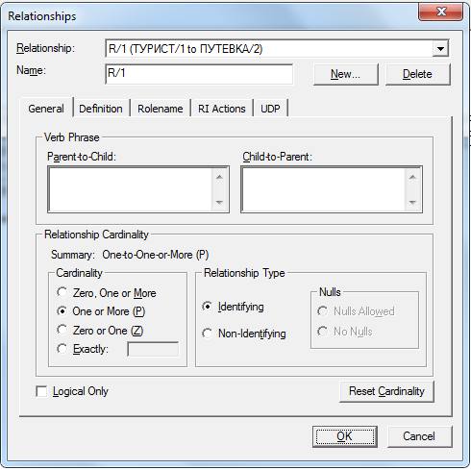

Рисунок 1.33 - Диалоговое окно свойств связей Relationship Properties

На вкладке General можно задать имя связи (в направлении Parent-to-Child предок-потомок и Child-to-Parent потомок-предок), мощность связи Cardinality, поменять тип связи (описание в таблице 1.2).
На вкладке RI Action можно задать ограничения целостности, используя списки существующих в ERwin требований (рисунок 1.34).

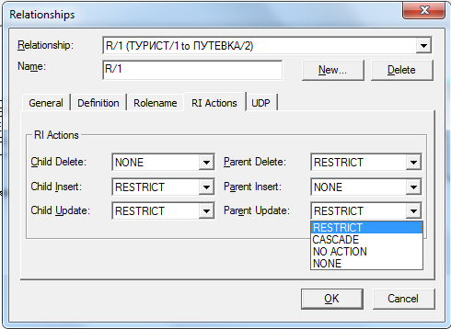

Рисунок 1.34 – Установка правил ссылочной целостности в ERwin

На рисунке 1.35 представлен фрагмент логической модели, содержащей два типа идентифицирующей связи.
Между сущностью ТУРИСТ и сущностью ПУТЕВКА установлена связь - «один-или-много», потому что конкретный экземпляр сущности ТУРИСТ (предок) создаётся только тогда, когда турист первый раз оформляет путёвку, потом он это может делать неоднократно. Конкретная путёвка, как экземпляр сущности ПУТЕВКА, обязательно оформляется на конкретный сезон, то есть, связана с конкретным экземпляром сущности-предка СЕЗОН. На один сезон может быть оформлено несколько путёвок.
Между сущностью ТУР и сущностью СЕЗОН установлена связь - «ноль, один-или-много», потому что не все туры могут быть востребованы, и конкретный экземпляр сущности ТУР (предок) может не иметь связанных с ним экземпляров сущности СЕЗОН (потомок).

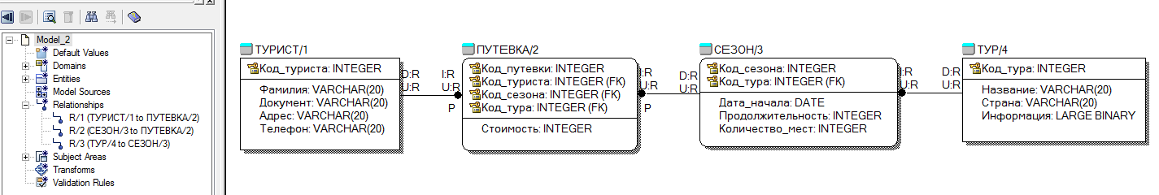
Рисунок 1.35 - Фрагмент логической модели с двумя типами идентифицирующей связи

При переключении с логического уровня на физический автоматически будет создана физическая схема целевой базы данных СУБД Access (рисунок 1.36).

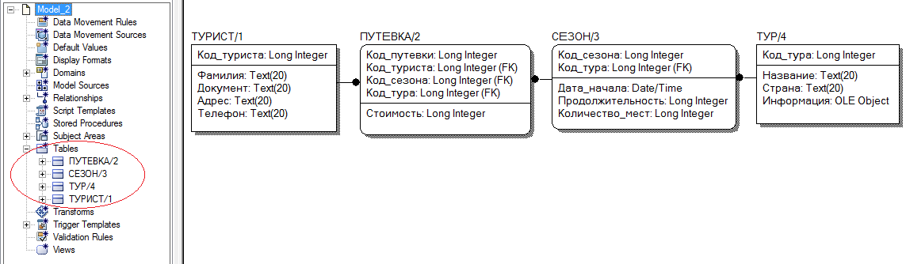

Рисунок 1.36 - Фрагмент автоматически созданной физической схемы целевой базы данных СУБД Access

Физическую модель можно дополнить, отредактировать или изменить, используя принципы работы аналогичные принципам работы с логической моделью.
Шаг 5. Прямое проектирование Forward Engineering - это процесс генерации физической схемы базы данных из логической модели.
Для выполнения данного шага необходимо в среде СУБД MS Access создать пустую базу данных с именем БД_ТурФирмы.mdb.
Переключив модель на физический уровень, выполнить команду пункта меню Tools/Forward Engineer/Schema Generation, запустить процесс генерации схемы базы данных (рисунок 1.37).

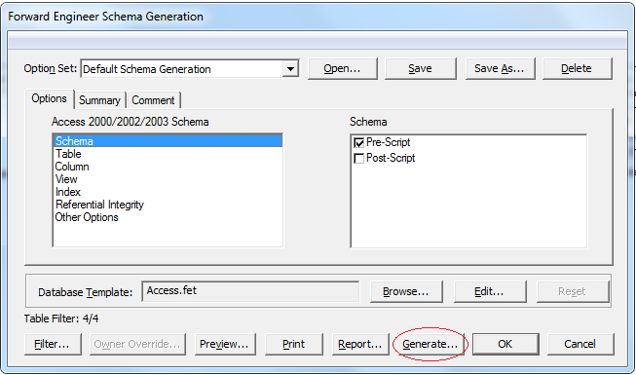
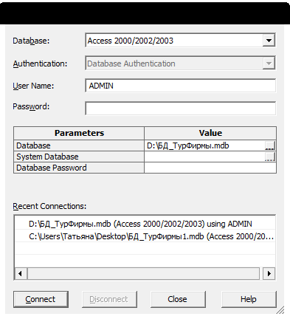

Рисунок 1.37 - Запуск процесса генерации схемы целевой базы данных СУБД Access

В окне Forward Engineer Schema Generation на вкладке Options можно просмотреть и указать, какие именно скрипты следует генерировать при создании схемы базы данных. По команде Generate откроется окно настройки подключения к базе данных. Необходимо указать в опции User Name имя ADMIN, с помощью кнопки просмотра в списке Value найти путь к только что созданной пустой базе данных. Выполнить команду Connect.
Среда ERwin произведёт подключение к целевой СУБД и в автоматическом режиме выполнит все SQL-скрипты, синхронно отображая действия процесса в окне Generate Datebase Schema. Чтобы завершить сеанс связи с базой данных, необходимо с помощью пункта меню Database/ Database Connection открыть окно установки соединения и выполнить команду Disconnect (рисунок 1.38).

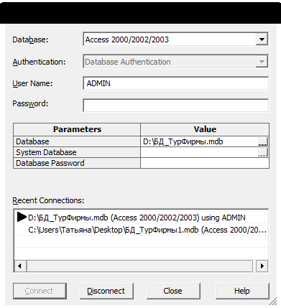

Рисунок 1.38 - Завершение процесса генерации схемы целевой базы данных СУБД Access

Созданную базу данных можно открыть в среде СУБД Access (рисунок 1.39).

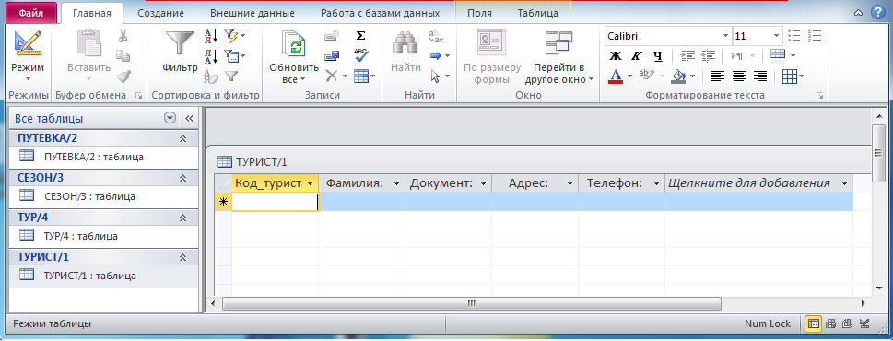

Рисунок 1.39 - Таблицы целевой базы данных СУБД Access после генерации

Процесс генерации логической модели из физической базы данных называется обратным проектированием и реализуется с помощью пункта меню Tools/Reverse Engineer.

2 СОЗДАНИЕ СООБЩЕНИЙ О СОСТАВЕ МОДЕЛИ IDEF1Х И РАБОТА С ОТЧЁТАМИ В ERWIN

2.1 Создание сообщений о составе модели в ERwin

При проектировании модели данных нередко возникает необходимость представить информацию из графической диаграммы в виде отчёта в текстовом формате.
Среда ERwin предоставляет возможность построения отчётов с помощью инструмента Data Browse, доступного через пункт меню Tools/Data Browse. Инструмент Data Browse является настаиваемым средством для просмотра и генерации сообщений о диаграммах ERwin. Окно инструмента Data Browse представлено на рисунке 2.1.

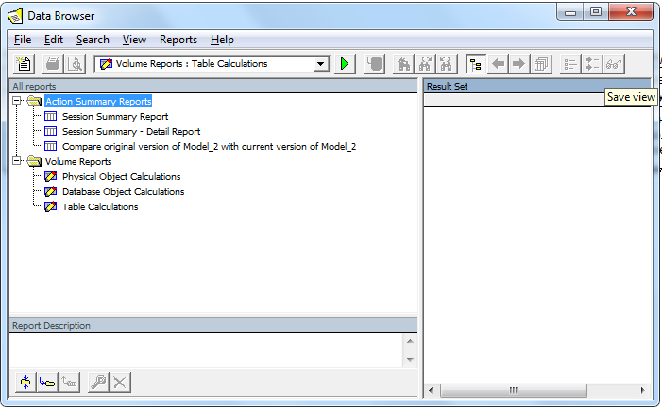

Рисунок 2.1 – Окно инструмента Data Browse

Диалог, обеспечивающий создание сообщения о составе сущностей модели, представлен на рисунке 2.2. В окне Reports опция Name позволяет задать имя отчёта, Category – выбрать категорию отображения сущностей, дерево Options - выбрать включаемые в отчёт элементы.

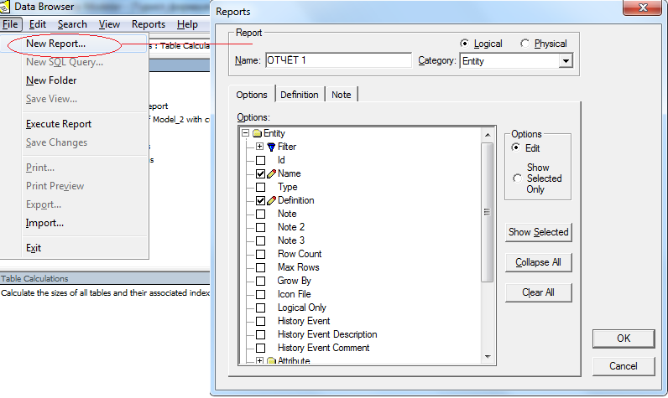

Рисунок 2.2 – Диалог формирования содержания сообщения о составе модели

Сформированное описание сообщения можно отредактировать, запустить на выполнение и переименовать с помощью пунктов контекстного меню, как иллюстрирует рисунок 2.3.

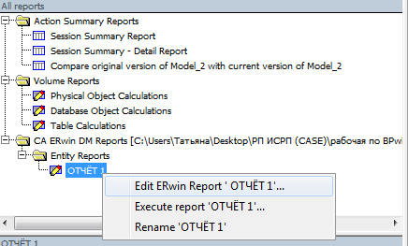

Рисунок 2.3 – Контекстное меню созданного сообщения

Результат выполнения действия Execute report (для запуска можно использовать кнопку панели инструментов) представлен на рисунке 2.4.

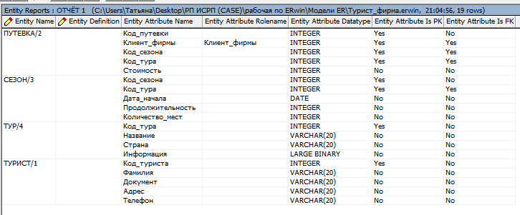

Рисунок 2.4 – Содержание созданного сообщения

Иконка около имени столбца означает, что соответствующий столбец в сгенерированном результате может редактироваться.
По умолчанию ERwin сортирует информацию о сущности в следующем порядке: имя сущности, базовое имя, имя роли и статус. Чтобы сортировать данные в другом порядке, необходимо использовать пункт контекстного меню названия колонки отчёта, как иллюстрирует рисунок 2.5. Сортировка может осуществляться по возрастанию (Sort ascending) или по убыванию (Sort descending).
Перед печатью созданный отчёт о составе модели данных можно просмотреть с помощью кнопки Print Preview 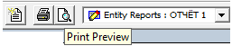. Окно с печатным образом сообщения представлено на рисунке 2.6.

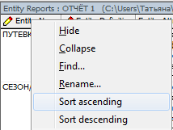

Рисунок 2.5 – Контекстное меню столбца сообщения

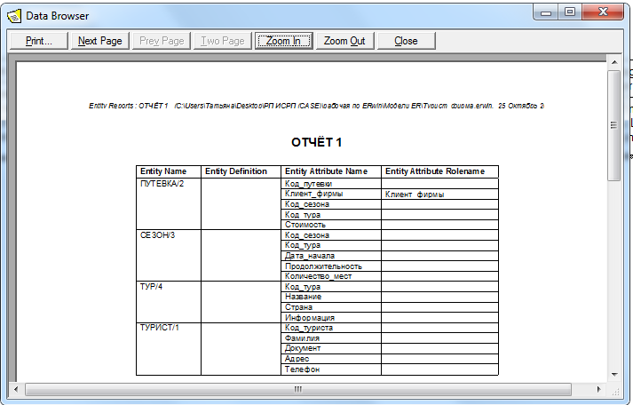

Рисунок 2.6 – Окно предварительного просмотра созданного сообщения

Созданный отчёт можно распечатать или сохранить в виде файла. Отчёт в ERwin состоит из определения отчёта, в котором заданы режимы содержания и форматирования отчёта, и выходной файл отчёта, содержащий реальные данные, сгенерированные определением отчёта.

2.2 Построение шаблона отчёта средствами Report Builder

Создание шаблона отчёта в ERwin осуществляется с помощью окна Report Templates, которое открывается пунктом меню Tools/Report Template Builder/Report Builder.
Инструмент Report Template Builder позволяет создавать встроенные шаблоны в HTML, RTF и Text format, что может быть использовано повторно для сообщения о любой модели (рисунок 2.7). В окне Report Template необходимо выбрать выход Output Type и с помощью кнопки New перейти к установке свойств шаблона.

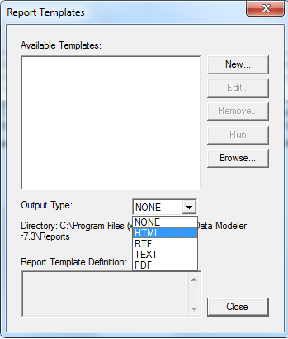

Рисунок 2.7 – Окно создания шаблона и выбора формата выхода

Например, если будет выбран формат HTML, то выход из сообщения автоматически запускает веб-браузер.
Рисунок 2.8 иллюстрирует диалог, позволяющий задать название отчёта и заголовок, установить шрифт и цвет.

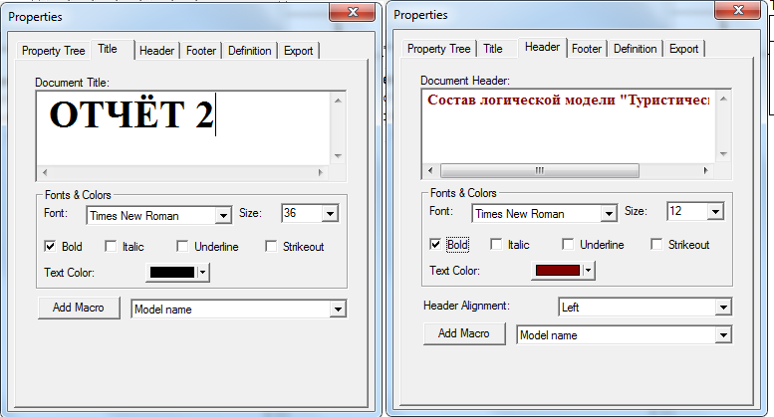

Рисунок 2.8 – Диалог, позволяющий задать название отчёта и заголовок

Рисунок 2.9 иллюстрирует работу построителя слоёв отчёта (Report Layout). Кнопка позволяет перемещать выбранные узлы дерева описания моделей на слои шаблона. Контекстное меню слоя шаблона позволяет настроить свойства отображаемой информации.

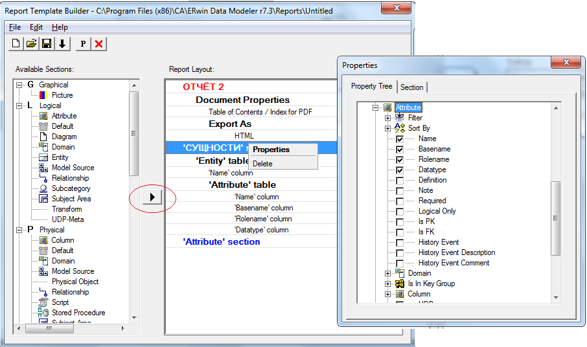

Рисунок 2.9 – Диалог построения слоёв отчёта

Запуск процесса построения шаблона отчёта осуществляется с помощью кнопки . Готовый отчёт автоматически отображается в веб-браузере (рисунок 2.10).

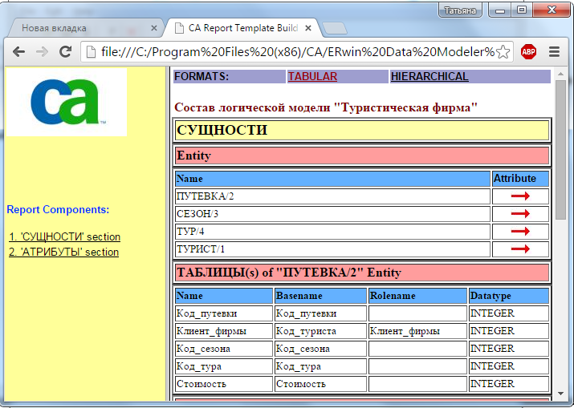

Рисунок 2.10 – Просмотр отчёта в веб-браузере

Шаблон может быть сохранён в rtb-файле.

3 ЛАБОРАТОРНАЯ РАБОТА №3 «РАЗРАБОТКА IDEF1X МОДЕЛИ В СРЕДЕ ERWIN»

3.1 Цель и задачи лабораторной работы

Целью выполнения лабораторной работы является приобретение знаний по основам методологии семантического моделирования данных IDEF1X и практических навыков проектирования модели IDEF1X в среде CASE-средства CA ERwin Data Modeler (ERwin) для дальнейшего использования полученных знаний и навыков в курсовом и дипломном проектировании.

Задачи выполнения лабораторной работы:

- ознакомиться с основными понятиями и определениями методологии семантического моделирования данных IDEF1X;
- изучить основные понятия IDEF1X - сущности (Entities), атрибуты/ключи (Attributes/Keys) и связи (Relationships);
- изучить особенности видов связей между сущностями IDEF1X (идентифицирующие соединительные (Identifying Connection Relationships), неидентифицирующие соединительные (Non-Identifying Connection Relationships), категоризации (Categorization Relationships), неспецифические связи(Non-Specific Relationships);
- освоить интерфейс инструментального средства ERwin;
- получить практические навыки семантического моделирования данных IDEF1X, создания и редактирования IDEF1X-модели средствами ERwin;
- получить навыки проектирования схем баз данных на физическом уровне (прямое проектирование).

Практический опыт построения IDEF1X-модели средствами ERwin будет дополнен заданиями, выполняемыми в рамках СРОП и СРО.

3.2 Порядок выполнения и защиты лабораторной работы

Выполнение лабораторной работы предполагает:

- изучение теоретического материала по основам семантического моделирования данных IDEF1X (подраздел 1.1 указаний);

- изучение функциональных возможностей и состава интерфейса инструментального средства ERwin (подразделы 1.2 и 1.3 указаний);

- освоение методологии IDEF1X на учебных примерах построения трёх типов моделей данных (Logical, Physical и Logical/Physical) средствами ERwin (подраздел 1.4 указаний);

- построение IDEF1X-модели в ERwin для предметной области индивидуального задания, выбранной для первой или второй лабораторной работы (модель должна включать не менее пяти сущностей, связанных различными видами связи, в том числе неспецифическими и неидентифицирующими);

- прямое проектирование физической схемы баз данных СУБД MS Access;

- подготовку ответов на контрольные вопросы;

- защиту лабораторной работы преподавателю по сценарию: изложение цели и задач лабораторной работы; презентация предметной области, включающая цель моделирования данных, описание информационных объектов, их атрибутов и связей; изложение состава IDEF1X-модели (сущности, атрибуты и связи); демонстрация возможностей ERwin по созданию и графическому отображению элементов модели данных, а также по проектированию схемы базы данных на физическом уровне для конкретной СУБД.

Индивидуальное задание может быть сформулировано обучающимся самостоятельно и согласовано с преподавателем.

3.3 Методические указания к СРОП и СРО по теме «Создание отчётов в ERwin»

На СРОП выносится изучение возможностей среды ERwin по созданию отчётов (раздел 2 указаний).
Задание на СРОП - для разработанной в рамках лабораторной работы IDEF1X-модели построить шаблон отчёта средствами Report Builder среды ERwin.
На СРО выносится изучение возможностей среды ERwin по созданию связи категоризации в IDEF1X-модели (подпункт 1.1.4.8 указаний).
Задание на СРО - разработанную в рамках лабораторной работы IDEF1X-модель дополнить общей сущностью, специализированной сущностью и связью категоризации между ними.

3.4 Контрольные вопросы для защиты лабораторной работы №3 и самопроверки

Закрепить теоретические знания и практические навыки позволяет подготовка ответов на следующие контрольные вопросы:
- для чего предназначена методология семантического моделирования данных IDEF1X;
- какие основные понятия характеризуют методологию IDEF1X в соответствии со стандартом IEEE;
- что означает понятие «зависимые от идентификаторов» сущности;
- какие виды связей между сущностями IDEF1X существуют, их особенности%
- привести пример указывающего, описательного и вспомогательного атрибута сущности;
- какие виды безусловных связей используются в модели IDEF1X;
- особенность использования неспецифической связи и ассоциативных сущностей;
- как используется имя роли в модели IDEF1X;
- какие возможности реализует CASE-средство CA ERwin Data Modeler;
- охарактеризовать основные рабочие элементы главного окна ERwin;
- назначение окна Action Log pane в интерфейсе ERwin;
- какие типы моделей позволяет создавать ERwin;
- что означает понятие «мигрирующий ключ»;
- какие правила ссылочной целостности поддерживаются в ERwin.

Подготовка ответов по материалам СРОП и СРО является неотъемлемой частью защиты лабораторной работы и влияет на итоговую оценку защиты. При подготовке ответов на контрольные вопросы следует использовать лекционный материал и краткие теоретические сведения методических указаний.

4 СПИСОК ЛИТЕРАТУРЫ

1 IEEE Std. 1320.2–1998. Стандарт IEEE по синтаксису и семантике языка концептуального моделирования IDEFIX97 (IDEF Object). - Введ. 1998-06-25. – Нью-Йорк : IEEE, 1998.
2 Марка Дэвид А., МакГоуэн Клемент Л. Методология структурного анализа и проектирования SADT [Пер. с англ.] / Дэвид А.Марка, Клемент Л. МакГоуэн - М.: МетаТехнология, 1993. -240 с.
3 Вендров А.М. CASE-технологии. Современные методы и средства проектирования информационных систем / А.М. Вендров - М.: Финансы и статистика, 1998.- 176 с.
4 РД 50.1.028-2001. Методология функционального моделирования IDEF0, Руководящий документ. Издание официальное. - М.: ИПК Издательство стандартов, 2000. - 75 с.
5 Файзрахманов Р.А., Селезнёв К.А. Учебное пособие к практическим занятиям «Структурно-функциональный подход к проектированию информационных технологий и автоматизированных систем с использованием CASE-средств» / Перм.гос.тещн.ун.-т. – Пермь, 2005.- 245 с.
6 Дубейковский В. Эффективное моделирование с AllFusion Process Modeler/ В.Дубейковский.- М.: Диалог-МИФИ, -2007.- 384 с.
7 Маклаков С. BPwin и Erwin. CASE-средства для разработки информационных систем / С.Маклаков. - Диалог-МИФИ, 2000. - 320 с.
8 Бахтизин, В. В. Технология разработки программного обеспечения : учеб. пособие / В. В. Бахтизин, Л. А. Глухова. - Минск : БГУИР, 2010. - 267 с. : ил.
9 Алгазинов Э. К., Сирота А. А. Анализ и компьютерное моделирование информационных процессов и систем / Э. К. Алгазинов, А. А. Сирота.- Диалог-МИФИ, 2009. - 416 с.

